Marktconsultatiedocument

Aanbesteding Kwaliteitsmonitor netcentrisch werken

T.b.v. Marktconsultatie 28 mei 2021

Uitgegeven door: | Instituut Fysieke Veiligheid (IFV)
Samenstelling: | Willem Treurniet | Nathalie van der Meyden
Begeleiding: | Projectgroep Aanbesteding Kwaliteitsmonitor netcentrisch werken
Versie: | 1.0
Status: | Definitief

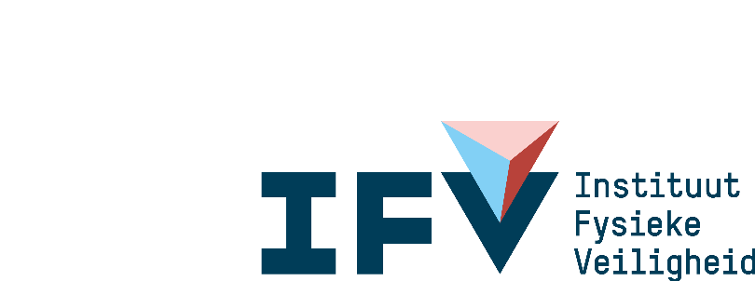

Voorwoord
Voor u ligt het marktconsultatiedocument voor de levering van een tool om de kwaliteit van netcentrisch werken binnen de netcentrisch werkende organisaties in beeld te kunnen brengen. Een marktconsultatie kan een waardevolle bijdrage leveren voor het inkooptraject.

Deze marktconsultatie is bedoeld om de mogelijkheden in de markt te verkennen in aanloop naar een mogelijke aanbestedingsprocedure.
Het is nadrukkelijk niet de bedoeling dat op basis van dit document of verkregen informatie aanbiedingen worden gedaan.

Namens de projectgroep kwaliteitsmonitor netcentrisch werken,

Willem Treurniet,
Projectleider

Inhoudsopgave

1. Inleiding 4
1.1 Algemene informatie IFV 4
1.2 Algemene informatie project 4
1.3 Doel van de marktconsultatie 6
1.4 Doel van dit document 6
2. Vragen 7
3. Planning 8
4. Procedure marktconsultatie 9
4.1 Juridische kader 9
4.2 Terminologie 9
4.3 Aanpak 9
4.4 Voorbehoud 9
4.5 Contactpersoon 9

Inleiding

Algemene informatie IFV
Het IFV is een bij wet opgericht zelfstandig bestuursorgaan. De positie van het IFV is
vastgelegd in de Wet veiligheidsregio's. Het IFV heeft een locatie in Arnhem en twee locaties in
Zoetermeer. Bij het IFV werken ruim 250 medewerkers en circa 700 personen die via een vorm van externe inhuur worden ingezet.

Het IFV is opgericht op 1 januari 2013. Het IFV is het instituut van en voor de veiligheidsregio’s en versterkt hen in de werkzaamheden op het terrein van de brandweerzorg, rampenbestrijding en crisismanagement.

Via de Wet veiligheidsregio's zijn verschillende wettelijke taken overgeheveld naar het IFV. In opdracht van de veiligheidsregio’s voert het IFV daarnaast gemeenschappelijke
werkzaamheden voor de regio's uit. Het IFV verzorgt ook werkzaamheden op het gebied van de fysieke veiligheid voor derden.

De hoofdactiviteiten van het IFV voor de veiligheidsregio's zijn:
- bestuurs- en directieondersteuning van de ambtelijke en bestuurlijke top
- kennis ontwikkelen, maken en borgen voor de professional in het veld
- opleidingen, trainingen en oefeningen voor vakbekwaam worden en blijven
faciliteren en verzorgen
- talent- en leiderschapsontwikkeling bevorderen
- materieel voor de veiligheidsregio's verwerven, beheren en organisatorisch inbedden
- projectmanagement en (organisatie)advies
- het ondersteunen van de 25 veiligheidsregio's bij landelijke (Europese) aanbestedingen en bij de verdere professionalisering van het inkoopvak
- het bieden van grip en controle op de aanbestedingstrajecten en het versterken van de kwaliteit van de aanbestedingen door kennisoverdracht
- ontwikkeling, projecten, advies en beheer op het gebied van informatievoorziening
Het IFV bestaat uit verschillende organisatieonderdelen. Meer informatie treft u aan op: www.ifv.nl.

Algemene informatie project
Op 18 maart 2021 heeft een multidisciplinair opdrachtgeversoverleg formeel besloten het landelijk crisismanagementsysteem LCMS door te ontwikkeling naar een landelijke voorziening crisisbeheersing (LVCb). Het IFV is eigenaar van LCMS en van de LVCb. De LVCb kent inmiddels meer dan 70 gebruiksorganisaties die de voorziening gebruiken om netcentrisch samen te werken in het kader van crisisbeheersing en steeds vaker ook in het kader van risicobeheersing. Zie ook het kader over netcentrisch werken.

Met de Staat van Netcentrisch Werken geeft het IFV inzicht aan de governancestructuur netcentrisch werken in hoe het gaat met netcentrisch werken in Nederland. Tot nu toe werd deze staat door het programmateam NCW van het IFV periodiek opgemaakt op basis van gesprekken en workshops met alle netcentrisch werkende organisaties. In het jaarplan 2021 is een herziening van deze aanpak gepland. De kwaliteit van het netcentrisch (samen)werken is onverminderd belangrijk! Iedere keten binnen het netwerk is immers zo sterk als de zwakste schakel. Door verbreding van het netwerk werkt een steeds grotere groep diverse partners netcentrisch – zoals gezegd inmiddels meer dan 70. Voor het IFV wordt het steeds lastiger om als enige partij de Staat van NCW te bepalen. Idealiter wordt de Staat van NCW een netwerkactiviteit van het netwerk en voor het netwerk, waarin samenwerkende partijen en organisaties ook zelf handvatten hebben om binnen hun eigen organisatie te evalueren hoe het netcentrisch werken verloopt t.b.v. Opleidings-, Trainings- en Oefen-activiteiten en doorontwikkeling van de LVCb. Verder zou de Staat van NCW geen momentopname moeten zijn - zoals tot nu toe het geval was - maar een continue 'film' waarbij met regelmaat wordt geëvalueerd en hierdoor ook trends over langere tijd zichtbaar worden.
Netcentrisch werken
Crisismanagement is netwerkmanagement. Een crisis kun je het beste aanpakken met een netwerkorganisatie. Binnen die netwerkorganisatie onderhoudt ieder team een eigen beeld dat past bij het perspectief en de verantwoordelijkheden van dat team. De eigen beelden worden binnen het netwerk gedeeld en gecombineerd tot een passend totaalplaatje: het situatiebeeld. Oordeels- en besluitvorming binnen het netwerk worden gebaseerd op die gedeelde beelden. Deze manier van samenwerken binnen een genetwerkte crisisorganisatie noemen we netcentrisch werken.

Ter invulling van het jaarplan 2021 netcentrisch werken beoogt het IFV te komen tot doelmatige en rechtmatige overeenkomsten voor de levering van een tool om de kwaliteit van netcentrisch werken binnen de netcentrisch werkende organisaties in beeld te kunnen brengen, tevens leidend tot een uitgave van een “Staat van netcentrisch werken 2021”. Uitgangspunt bij het ontwikkelen van de monitor is de aanpak zo efficiënt op te zetten dat het ook bij een nog verder groeiend aantal te monitoren organisaties eenvoudig mogelijk is om met regelmatige intervallen een nieuwe uitgave van de Staat van netcentrisch werken te verzorgen.

- Het doel is een instrument te ontwikkelen ten behoeve van het zo objectief mogelijk meten van de kwaliteit van netcentrisch werken binnen een organisatie. Het ontwikkelinstrument moet zowel kunnen worden toegepast door het programma netcentrisch werken als de organisaties die netcentrisch werken.
- De aanleiding is – zoals gezegd – de behoefte aan een efficiënter en breder toepasbaar proces m.b.t. de Staat van netcentrisch werken. Het IFV wil organisaties een instrument aanreiken dat hen ondersteunt bij zowel het gestructureerd doorontwikkelen van de volwassenheid van netcentrisch werken als het borgen van de gewenste kwaliteit.
- Een dergelijk instrument stelt het programma netcentrisch werken, directeurenoverleg en bestuurlijk opdrachtgeversoverleg in staat trends/ontwikkelingen objectiever te kunnen monitoren ten behoeve van het bijsturen op jaarplannen en het uitzetten van lange termijn strategieontwikkelingen.
- Met een dergelijk instrument wordt effectiever en efficiënter aangesloten op de PDCA cyclus ten aanzien van visie- en toolontwikkeling, implementatie en toepassing in de praktijk van netcentrisch werken met LCMS.

De kwaliteitsmonitor netcentrisch werken dient de kwaliteit van het netcentrisch werken binnen een organisatie te kunnen registreren vanuit drie verschillende perspectieven:
- Hoe is het netcentrisch werken geborgd binnen de reguliere bedrijfsvoering van de organisatie?
- Hoe worden risico’s en kwetsbaarheden op netcentrische wijze beheerst?
- Hoe worden crises op netcentrische wijze beheerst?

Het uitgangspunt is dat iedere netcentrisch werkende organisatie een beheercyclus netcentrisch werken heeft ingericht waarin deze drie perspectieven te onderscheiden zijn. De kwaliteitsmonitor netcentrisch werken dient zowel de beheercyclus netcentrisch werken van iedere netcentrisch werkende organisatie te kunnen ondersteunen als ook de beheercyclus van het concept netcentrisch werken en de voorziening LVCb. Een jaarcyclus ziet er dan als volgt uit:
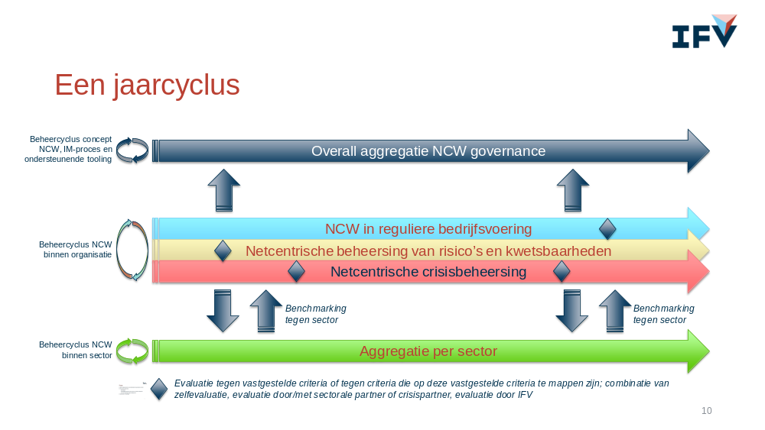

Iedere ruit binnen de drie gevisualiseerde perspectieven symboliseert een gestandaardiseerd evaluatiemoment. Op zo’n moment wordt de organisatie geëvalueerd tegen vastgestelde criteria. De kwaliteitsmonitor netcentrisch werken:
- dient deze evaluaties te ondersteunen,
- dient de resultaten van deze evaluaties te bewaren,
- dient ervoor te zorgen dat alleen hiertoe geautoriseerde gebruikers toegang hebben tot de evaluatieresultaten,
- dient de resultaten van de evaluaties te kunnen ontsluiten op verschillende niveaus van aggregatie,
- dient trends te kunnen visualiseren in de ontwikkeling van de kwaliteit van het netcentrisch werken in de tijd.

Het IFV is voornemens om de informatietechnische ondersteuning van de kwaliteitsmonitor netcentrisch werken aan te besteden als een SaaS-dienst voor een periode van twee jaar met de mogelijkheid van verlenging. Het eigenaarschap van de evaluatieregistraties berust bij de organisatie waar de registratie over gaat. Na afloop van het SaaS-contract dienen de evaluatieregistraties in een gestructureerd en beschreven formaat aan de organisaties ter beschikking te worden gesteld.

Doel van de marktconsultatie
Het doel van de marktconsultatie is om een beeld te krijgen van wat de markt te bieden heeft om invulling te geven aan de functionaliteit van een kwaliteitsmonitor netcentrisch werken. Hierbij gaat het zowel om het komen tot een overzicht van mogelijke leveranciers als ook over een indicatie van wat er globaal tegen welke prijs en tegen welke voorwaarden kan worden geleverd. Laatstgenoemde wenst het IFV ook te gebruiken om de juiste inkoopprocedure te kunnen bepalen.

Doel van dit document
Dit document heeft als doel geïnteresseerde marktpartijen inzicht te bieden in de context van het project en de thema’s toe te lichten die onderdeel uitmaken van de marktconsultatie. Doel van dit document is tevens om aan de marktpartijen de mogelijkheid te bieden tot voorbereiding op de marktconsultatie. Het is niet de bedoeling dat op dit moment aanbiedingen worden gedaan.

Vragen
In het voorgaande hoofdstuk is beschreven hoe De Staat van Netcentrisch Werken in de toekomst zal worden bepaald. In de onderstaande afbeelding is schematisch weergegeven op welke wijze technische ondersteuning wordt voorzien.

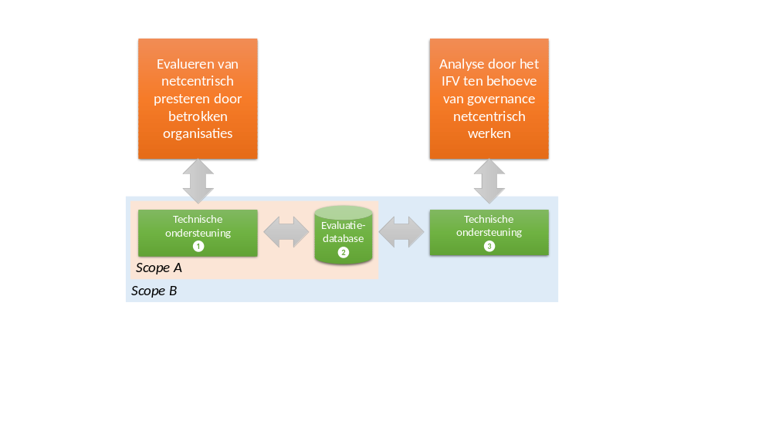

De volgende vragen stelt het IFV in het kader van de marktconsultatie, waarbij de omcirkelde nummers in de vragen 1, 2, 3 en 5 en de scope-aanduidingen in vraag 4 verwijzen naar het bovenstaande schema:
- Op welke wijze kunt u ondersteuning leveren voor het registreren en beheren van de evaluaties zoals beschreven in par. 1.2 (❶)?
- Kunt u geregistreerde evaluaties in een gestructureerde en gedocumenteerde digitale vorm beschikbaar stellen zodat zij eenvoudig in een eigen datawarehouse van het IFV verwerkt kunnen worden ten behoeve van verdere analyse (❷)? IFV gebruikt hiervoor Power-BI.
- Op welke wijze kunt u ondersteuning leveren voor het ontsluiten van de evaluaties richting hiertoe geautoriseerde gebruikers (❸)? Denk hierbij ook aan weergaven op verschillende niveaus van aggregatie en op het visualiseren van ontwikkelingen in de tijd.
- Kunt u aangeven wat het IFV zou moeten overwegen bij de keuze tussen het aanbesteden van Scope A dan wel Scope B?
- Kunt u een indicatie geven van de kosten van het leveren van ❶, ❷ en ❸ als SaaS-dienst voor een periode van twee jaar met de mogelijkheid van verlenging van steeds twee jaar, tot een maximum van acht jaar? Als uitgangspunt kan hierbij worden genomen dat het om 70 netcentrisch werkende organisaties gaat die per jaar elk vijf evaluaties doen. Binnen elk van de netcentrisch werkende organisaties en ook binnen het IFV zijn vijf verschillende gebruikers bezig met het uitvoeren en het analyseren van evaluaties.

Planning
De planning van de marktconsultatie is als volgt:

28 mei 2021 | Publiceren marktconsultatie op TenderNed
11 juni 2021 vóór 11:00 uur | Sluitingstermijn vragen van potentiële leveranciers
18 juni 2021 | Publiceren nota van inlichtingen op TenderNed
2 juli 2021 vóór 11:00 uur | Sluitingstermijn marktconsultatie/indienen antwoorden

Na ontvangst van de ingediende antwoorden zal het IFV de ontvangen informatie analyseren. Op basis van die informatie zal het IFV besluiten of er aanleiding is om (een aantal van) de marktpartijen uit te nodigen voor een verdere dialoog.
Partijen die deelnemen aan de marktconsultatie zullen bij een eventuele aanbesteding niet bevoor- of benadeeld worden. Alle partijen zullen over dezelfde informatie beschikken. Informatie die (commercieel) vertrouwelijk is, zal niet worden opgenomen in de aanbestedingsstukken.
Van de marktconsultatie wordt een eindrapport gemaakt. Het eindrapport zal deel uitmaken van de documenten die ter beschikking worden gesteld tijdens de aanbesteding.

Procedure marktconsultatie

Juridische kader
AW2012 en Gids proportionaliteit.

Terminologie
In dit document wordt de uitdrukking marktconsultatie gebruikt. Hiermee bedoelt het IFV hetzelfde als technisch dialoog of marktspiegel.

Aanpak
Datum: 28 mei 2021
Bekendmaking: Via Tenderned + beschikbaar stellen van marktconsultatiedocument waarin aanleiding, achtergrondinformatie en procedure beschreven staat.
Organisatie: Door het IFV
Vorm: In eerste instantie schriftelijk, tenzij het IFV het op basis van de ontvangen antwoorden wenselijk acht telefonisch nader in gesprek te gaan.

Voorbehoud
- Het IFV vergoedt op geen enkele wijze kosten verbonden aan beantwoording van dit
document of daaraan gerelateerde activiteiten.
- Het IFV houdt zich het recht voor om geen vervolg te geven aan deze marktconsultatie of afhankelijk van de uitkomst hiervan een bij de leveranciersmarkt
passende verwervingsstrategie te kiezen.
- De uitkomsten van de marktconsultatie worden geanonimiseerd, geaggregeerd en in
de vorm van een eindrapport openbaar gemaakt en toegevoegd aan de aanbestedingsstukken.
- Er kunnen door marktpartijen geen rechten worden ontleend aan de ten behoeve van de marktconsultatie verstrekte informatie.
- De informatie die wordt verstrekt gedurende de marktconsultatie kan aanzienlijk
afwijken van de informatie die in een later stadium wordt verstrekt ten aanzien van de aanbestedingsprocedure.
- De marktconsultatie is voor de deelnemende ondernemingen geheel vrijblijvend.

Contactpersoon
Naam: Nathalie van der Meyden
Functie: tactisch inkoper
Email: Nathalie.vanderMeyden@ifv.nl
Indien er vragen of opmerkingen zijn over dit document, kunt u zich via de berichtenmodule van TenderNed richten tot de contactpersoon (procesmatig). Inhoudelijke vragen kunnen tijdens via de vraag- en antwoordmodule van TenderNed worden gesteld.

